Муниципальное бюджетное учреждение дополнительного

образования

«ДЕТСКО-ЮНОШЕСКИЙ ЦЕНТР»

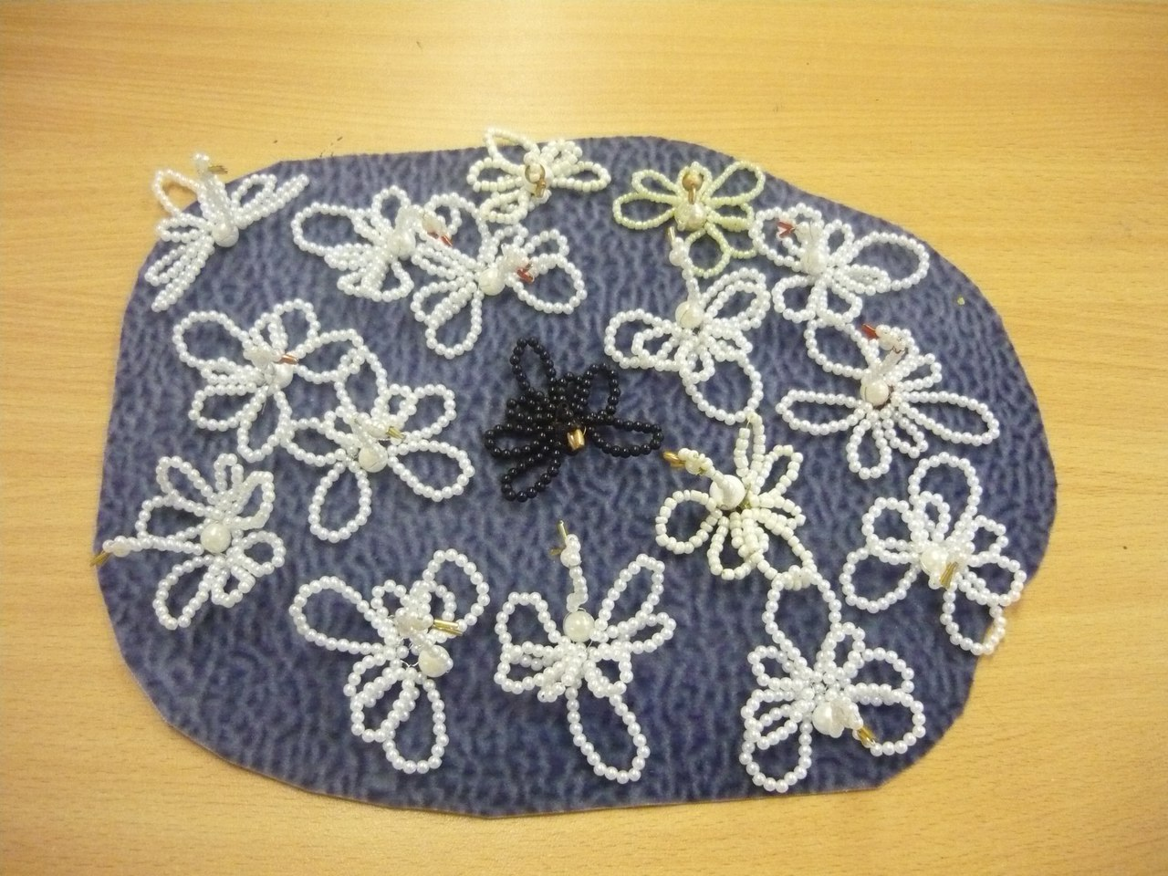

**Мастер-класс по бисероплетению**

**«Лебединое озеро»**

**Екатеринбург, 2018**

В 2018 году исполняется 140 лет известному во всём мире музыкальному произведению, балету Петра Ильича Чайковского «Лебединое озеро».

Краткое содержание. В основу сюжета положены многие фольклорные мотивы, частично использованные в литературных произведениях, а также оперных и балетных либретто.

«Чары злого гения Ротбардта действуют днём, но с приходом луны белый лебедь превращается в прекрасную Одетту. Она не одинока, на озере её окружают заколдованные девушки-лебеди, назвавшие Одетту королевой лебедей. По легенде, слёзы матери по похищенной злодеем дочери образовали волшебное «лебединое озеро». Заклятие может быть нарушено только верной любовью молодого человека, но если обет вечной любви нарушится, она навсегда останется лебедем.

Принц Зигфрид празднует в дворцовом парке своё совершеннолетие. Он веселится среди друзей, однако, пролетевшая над парком стая лебедей, манит его за собой. В лесу, на берегу озера среди девушек-лебедей принц находит Одетту, королеву лебедей, с короной на голове. Покорённый её красотой и потрясённый её рассказом о преследованиях злым хозяином озера Ротбардтом, Зигфрид клянётся Одетте в вечной любви.

Вскоре, на балу в замке, по велению матери Зигфрида, он должен выбрать себе невесту. Самые первые красавицы танцуют перед ним.

Происходит чередование национальных танцев: испанский, неаполитанский, венгерский, польский - однако принц безучастен, пока не появляется Одиллия, в которой Зигфриду видится Одетта, ей он и отдаёт предпочтение.

Вдруг он понимает, что совершил роковую ошибку, Зигфрид бежит к озеру и молит Одетту о прощении, но не получает его. Срывая с головы Одетты корону (корона спасала Одетту от преследования), Зигфрид бросает вызов Ротбардту, хозяину озера, олицетворяющему в балете образ фатума. Принц надеется, что девушка-лебедь уйдёт с ним в мир людей. Но бурные волны, разбушевавшейся на озере стихии, поглощают Одетту и Зигфрида.»

В легендах и мифах многих народов**, лебедь** встречается как символ возрождения и супружеской верности, чистоты и целомудрия, благородства и мудрости, пророческих способностей и поэзии, мужества и совершенства.

Прекрасные образы этой необыкновенной птицы вдохновили на творчество не одно поколение художников и поэтов. И мы под впечатлением классического произведения постараемся внести свой скромный вклад, создав из бусин стаю прекрасных лебедей.

Поделки из бисера одни из любимых у детей. Такую поделку можно подарить как талисман другу или как игрушку носить в кармане.

Почему автор советует использовать именно в этом случае бусины, а не бисер?

Во-первых, использовать для новичков мелкий бисер не стоит, т.к. ребёнку легче ошибиться в расчётах, сильнее утомляет и может совсем потерять желание делать что-то из биссера.

Во-вторых, если брать крупный бисер, то он часто бывает разных размеров, и лебедь получается менее красивым.

Автор использует мелкие бусины для хвоста, крыльев и шеи одинаковой величины и по одной бусинке средней и большой величины для головы и хвоста соответственно.

**Материалы**

134 мелких бусины,1 средняя бусина,1 крупная бусина,2 бусины стекляруса проволока длинной 70-80 см

**Инструменты**

Ножницы

**Расчёты**

Хвост - 24 бусины

1ое перо - 12 х 2 бусин

2ое перо - 16 х 2 бусин

3 е перо - 20 х 2 бусин

Шея - 8 бусин

Хохолок - 3 бусины

Итого 131 маленькая бусина

Брюшко - 1 крупная бусина

Головка - 1 средняя бусина

Клюв - 2 бусины стекляруса

**Порядок работы.**

Отрезаем проволоку длиной 70 см. Нанизываем 24 бусины на середину проволоки и перекручиваем проволоку 2 раза по часовой стрелке.

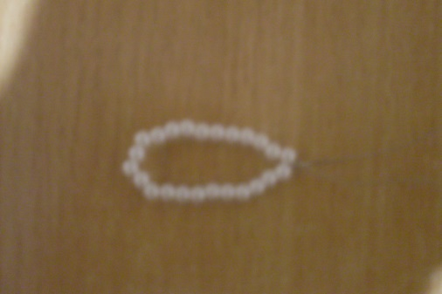

У нас получилось два конца свободной проволоки (правый и левый).

**Важно!!!**

**Концы проволоки не должны пересекаться в дальнейшем, пока не дойдем до брюшка.**

Работа с правым крылом:

Нанизываем 12 бусин и перекручиваем проволоку 2 раза по часовой стрелке.

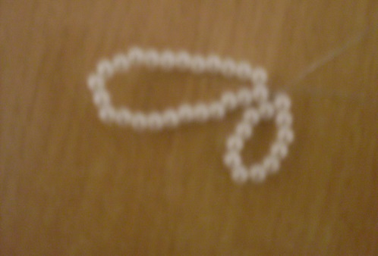

Хорошо затягиваем проволоку.

Нанизываем 16 бусин и перекручиваем снова 2 раза по часовой стрелке.

Хорошо затягиваем проволоку.

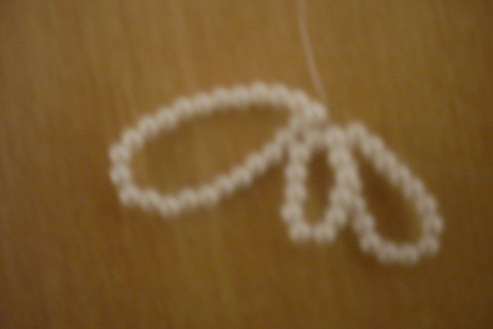

Нанизываем 20 бусин и перекручиваем проволока 2 раза по часовой стрелке. Хорошо затягиваем проволоку.

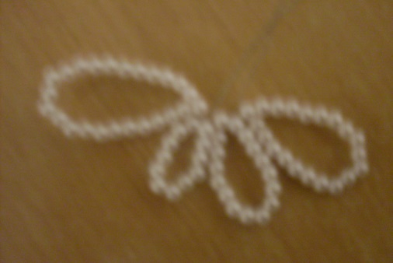

Повторяем все операции на левом конце проволоки. Получаем левое крыло.

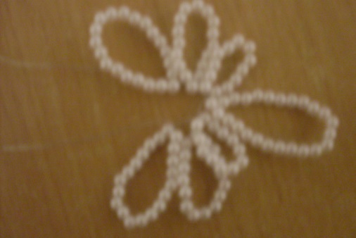

Когда оба крыла готовы, берём самую крупную бусинку (брюшко) и продёргиваем через неё концы навстречу друг другу оба конца проволоки.

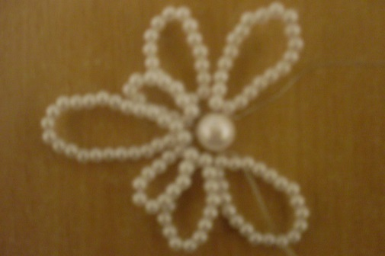

Хорошо затягиваем проволоку. Соединяем оба конца проволоки впереди крупной бусины и опять перекручиваем по часовой стрелке.

Соединяем оба конца проволоки и выравниваем их, подрезая ножницами, если они оказались разной длины.

На соединённые концы проволоки нанизываем 8 маленьких бусин.

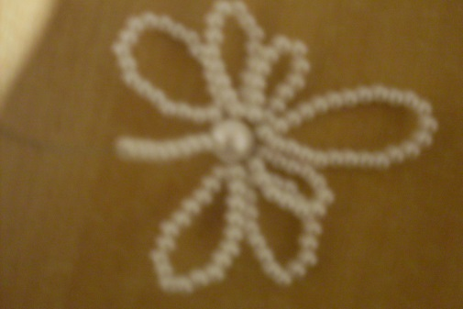

Разводим концы проволоки .На нижний надеваем бусину среднего размера.

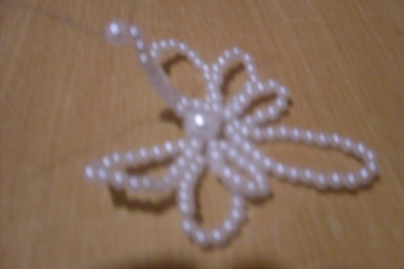

На верхнюю проволоку нанизываем 3 бусины хохолка.

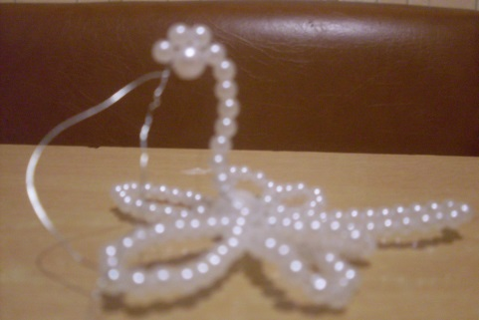

Перекручиваем 2 раза по часовой стрелке. Снова разводим концы проволоки. Нанизываем на один конец проволоки бусину стекляруса и, огибаем её с одной стороны и продёргиваем через голову. Ту же операцию проделываем с другим концом.

Завязываем узелок 2 раза на затылке, Уводим оба конца в шейку. Остатки проволоки обрезаем. Черным маркером можно нарисовать глаза.

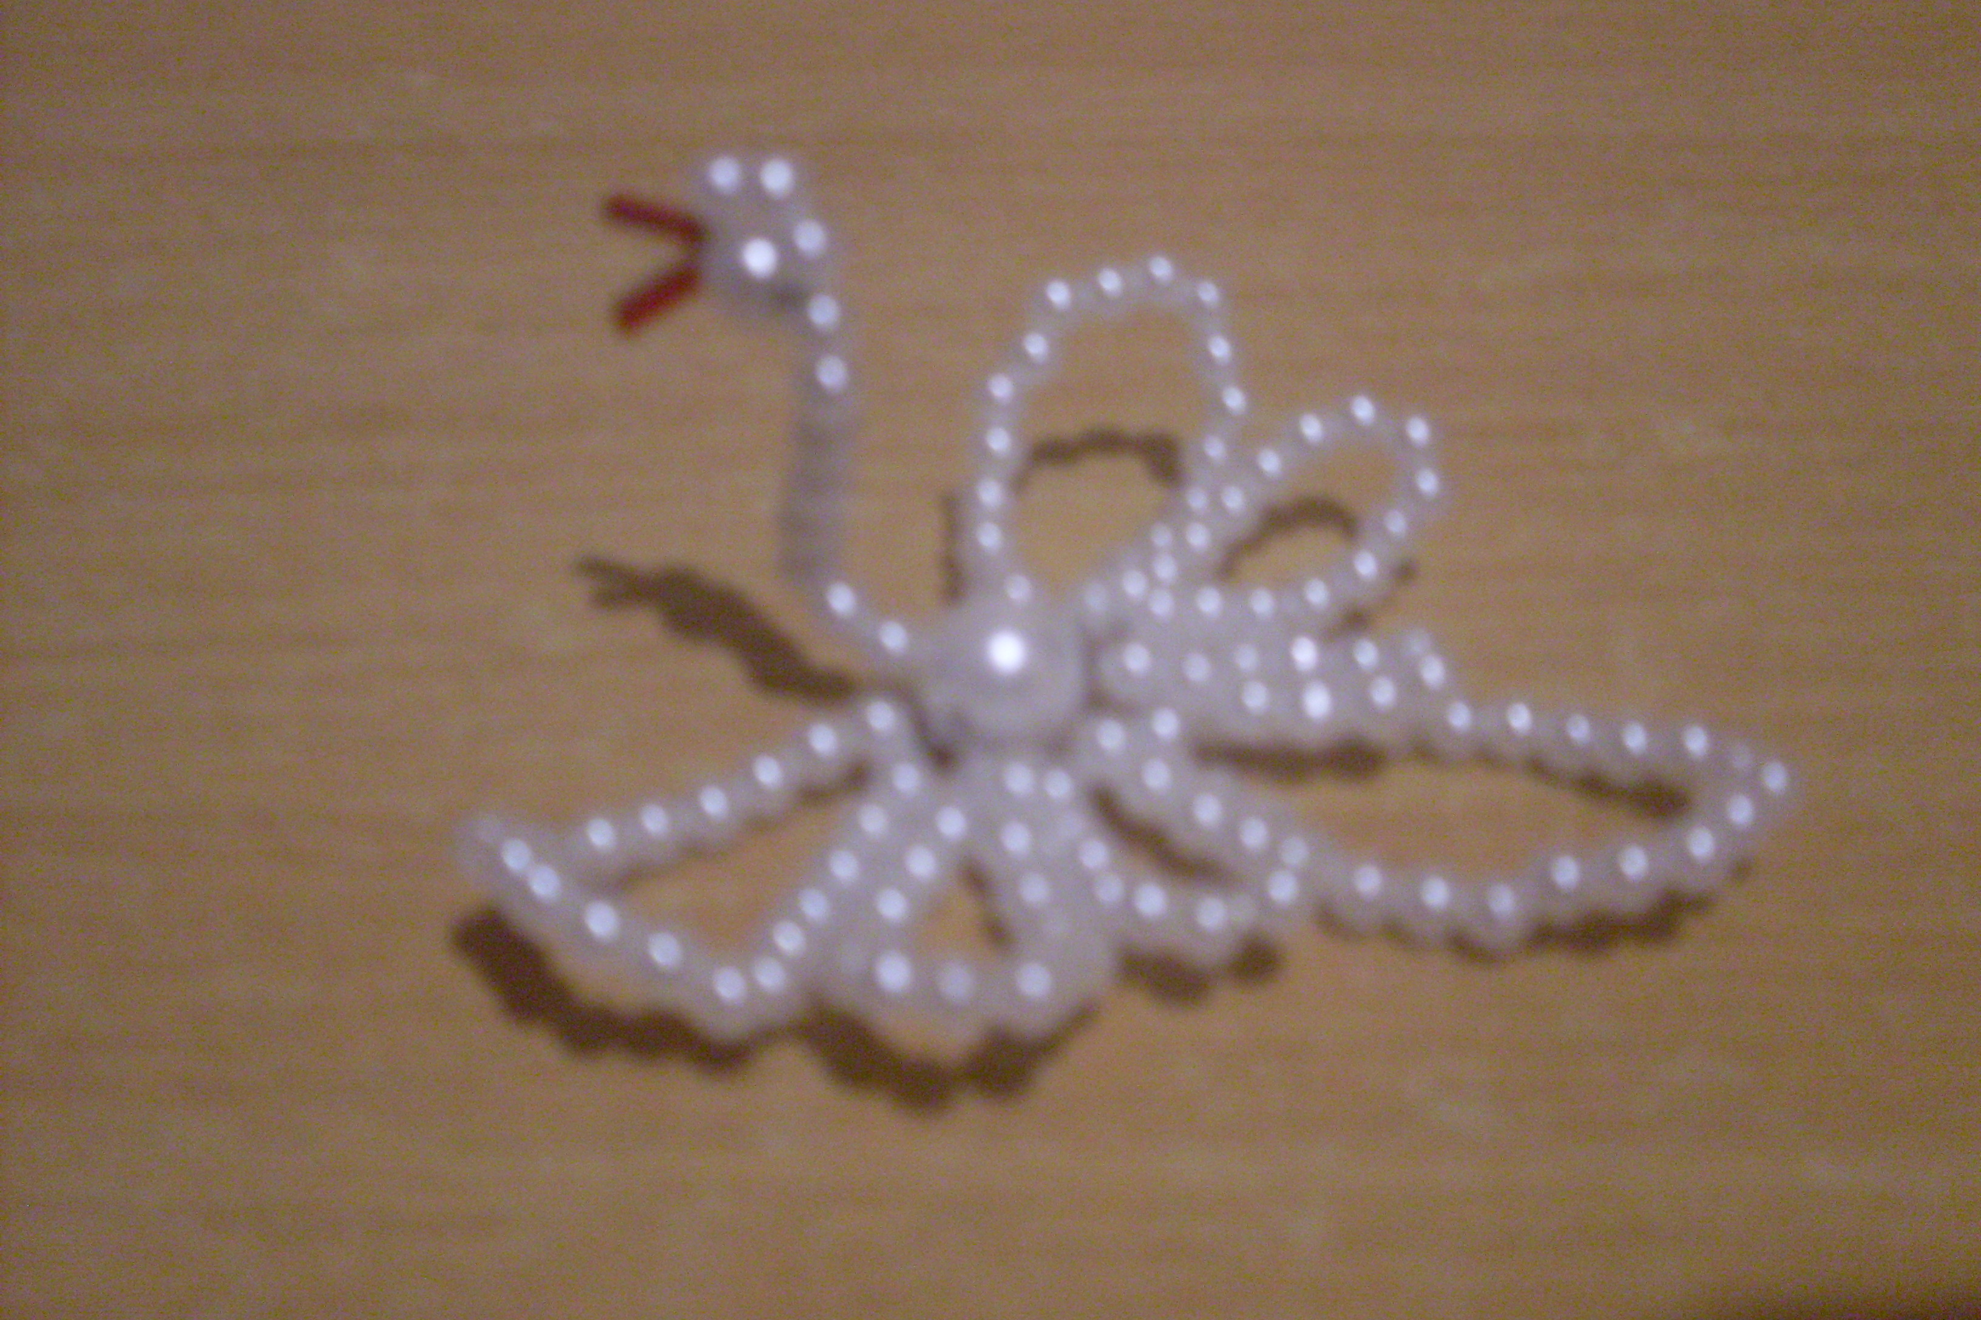

Собираем всех лебедей на озере. Стоит сделать одного чёрного лебедя.

**Интернет-ресурсы**

<https://ru.wikipedia.org/wiki/> Лебединое_ озеро

http://koffkindom.ru/rukodelnicam-podelki-iz-bisera-dlya-nachinayushhix.htm

В настоящем методическом пособии к мастер-классу использованы фотографии, сделанные автором.

Для работников системы дополнительного образования детей.

Составитель:

Кузьмина Ирина Витальевна, педагог дополнительного образования КМЖ «Витязь».

МБУ ДО «ДЕТСКО-ЮНОШЕСКИЙ ЦЕНТР»

2018